[Титульный лист — оформить самостоятельно]

Лабораторная работа 11
Усложнённые модификаторы
Цель работы: освоить выделение и деформацию частей меша, создание и удаление полигонов, отделение геометрии, выдавливание, сварку, локальное сглаживание, работу с нормалями, управляемой поверхностью и волосами.
Работа выполнена в Blender 5.2.1 LTS вместо 3ds Max. Результат оформлен как лабораторная 11 по имени присланного файла; внутри исходной методички стоит №16. Каждому из десяти заданий соответствует отдельная сцена. Инструменты сопоставлены в таблице 1.
Модели построены через Python API. Операции Edit Mesh и Edit Poly представлены редактируемыми мешами и копиями этапов, а не вымышленными одноимёнными модификаторами Blender. Для Push, Stretch, Taper, Extrude и волос сохранены действующие параметры; NURBS-поверхность оставлена управляемой точками. Полное ручное повторение всех действий отдельно не проверялось.

Краткие теоретические сведения
Меш содержит вершины, рёбра и грани. В одной вершине могут сходиться разные количества рёбер и граней. Полигон может иметь три, четыре или больше вершин; в Blender все они выбираются в режиме граней. Element обозначает связную часть меша и не обязательно весь объект.
В Blender режимы выбора включаются клавишами 1, 2 и 3 основного ряда в режиме редактирования. Выделение можно сохранить группой вершин или атрибутом. Это позволяет ограничить последующий модификатор частью формы. Не следует переносить горячие клавиши 3ds Max буквально: например, Ctrl+B в Blender выполняет фаску.
Разбиение добавляет геометрию, сглаживание меняет форму, а нормаль задаёт ориентацию поверхности. Отделение и объединение объектов не сваривают вершины автоматически. Результат каждого опыта нужно оценивать по геометрии и силуэту, а не только по цвету и числу полигонов.
Таблица 1 — Соответствие инструментов 3ds Max и Blender
3ds Max | Blender и принятое решение
Mesh Select | Выделение меша, группы вершин и атрибуты
Vertex / Edge / Face / Polygon | Выбор вершин / рёбер / граней; 1 / 2 / 3 в Edit Mode
Element | Связная часть: L или Ctrl+L
Ignore Backfaces | X-Ray выключен для выбора видимого; не полный аналог
Push | Нормаль × смещение × вес группы в геометрических нодах
Stretch / Taper | Штатная «Простая деформация» с группой вершин
Edit Mesh / Edit Poly | Операции над мешем в Edit Mode; сохранены этапы
Create / Delete / Cut | F / X → «Только грани» / K
Attach / Detach | Ctrl+J / P → «Выделенное»
Detach to Element / As Clone | Y внутри меша / Shift+D, затем P
Extrude Group / Local | Общий вынос / связный вынос по нормалям вершин
Bevel граней | Экструзия и изменение контура; не Ctrl+B
Weld / Collapse | «Объединить по расстоянию» / M → «В центре»
Divide / Tessellate | Вееры / локальное подразделение рёбер и граней
Mesh Smooth | Локальное подразделение с проекцией на сферу; аналог
Grow / Shrink / Flip | Select More / Select Less / разворот нормалей
Make Planar X / Y / Z | Медиана, затем S X 0 / S Y 0 / S Z 0
Hide Selected / Unselected / All | H / Shift+H / Alt+H в Edit Mode
Extrude Along Spline | Профиль по кривой через Curve to Mesh; теоретический аналог
Editable Patch | Бикубическая NURBS-поверхность с 16 контрольными точками
Hair and Fur | Настоящие Curves и собственный процедурный генератор

Задание 1 Выбор вершин и Push
1. Создана UV-сфера радиусом 0,5 м: 32 сегмента и 16 колец. Эти размеры выбраны самостоятельно, поскольку в задании они не указаны. Диаметр сферы равен 1 м.
2. Выбраны два крайних уровня вершин сверху и снизу: полюс и соседнее кольцо с каждой стороны. Всего 66 вершин объединены в группу «Полюса». Это явное прочтение фразы «два нижних и верхних ряда». На рис. 1 выбор показан оранжевыми маркерами.
3. Добавлен узловой Push: «Смещение» = 1 м, «Группа» = «Полюса». Выбранные вершины перемещены вдоль нормалей на диаметр исходника; остальные не смещены. Параметр остаётся доступным в модификаторе.
Перенос в Blender. В Blender нет отдельного Mesh Select и штатного Push с таким интерфейсом. Выделение сохранено группой вершин, а Push выполнен нодами через нормаль и вес группы. Сглаживание материала не изменяет выбранную геометрию.
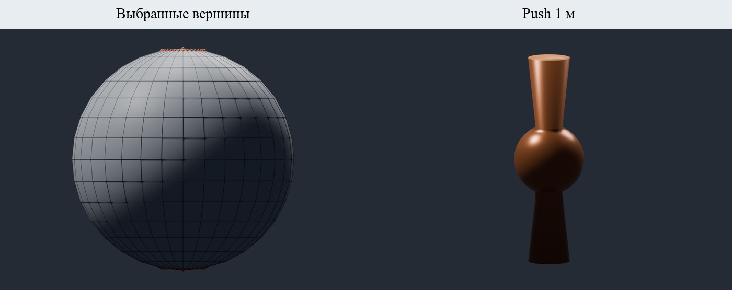
Рис. 1 — Выбор двух крайних уровней с каждой стороны и результат Push
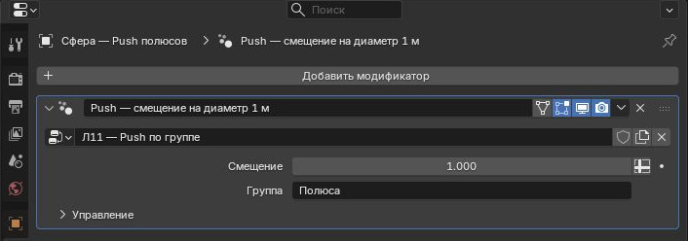
Рис. 2 — Группа вершин и параметр Push в настоящем интерфейсе

Задание 2 Выбор рёбер и Stretch
1. На сфере радиусом 0,5 м с сеткой 32×16 выбраны рёбра верхнего полюса в четырёх веерных секторах по образцу Top. Исходный рисунок имеет низкое разрешение; выбранная схема явно сохранена в меше и группе «Рёбра — конечные вершины».
2. В группу включены концы выбранных рёбер. Добавлена «Простая деформация» в режиме Stretch: ось Z, коэффициент 1,2. Значение выбрано самостоятельно, как разрешено методичкой. Деформация ограничена этой группой; нижняя часть сферы остаётся исходной (рис. 3).
Перенос в Blender. Деформатор работает с координатами вершин, даже когда область задана через рёбра. В Blender сохранён выбор рёбер и отдельная группа их концов. Вид Top в отчёте — настоящий рендер сетки, а не снимок интерфейса.
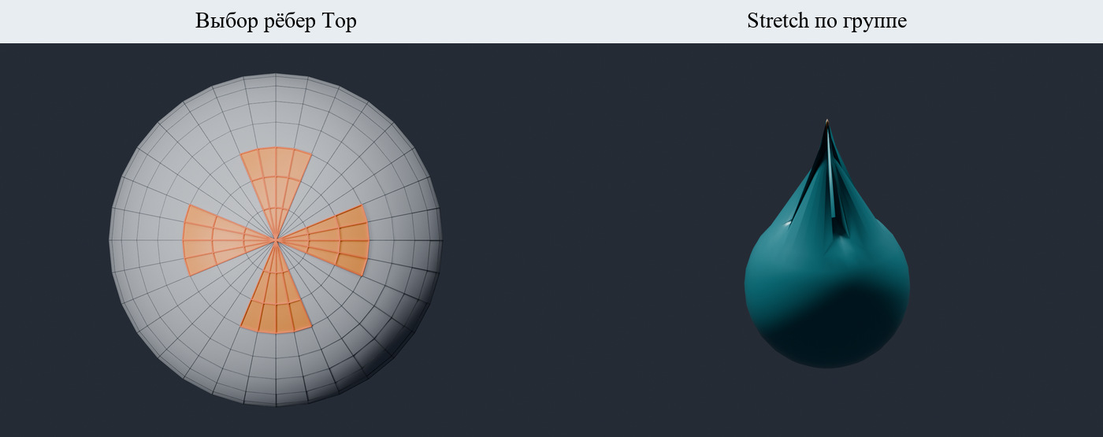
Рис. 3 — Четыре веерных сектора рёбер и ограниченный Stretch

Задание 3 Грани полигоны и собственная модель
1. Создана сфера радиусом 0,5 м. Два верхних четырёхугольника разделены диагоналями, поэтому в одной модели есть треугольные и четырёхугольные грани.
2. Выбраны верхние грани, центры которых расположены выше Z = 0,12 м. Их вершины объединены в группу «Верхние грани». Добавлена «Простая деформация» в режиме Taper: ось Z, коэффициент −1,1, влияние только на эту группу.
3. Получена собственная форма бутона с суженной верхней частью (рис. 4). Низ вне группы не деформирован. Цвет разделяет области и добавлен для читаемости.
Перенос в Blender. В Blender режим выбора граней охватывает и треугольники, и многоугольники; отдельных режимов Face и Polygon как в Mesh Select нет. Операции разделения граней записаны в меше, а Taper оставлен в стеке.
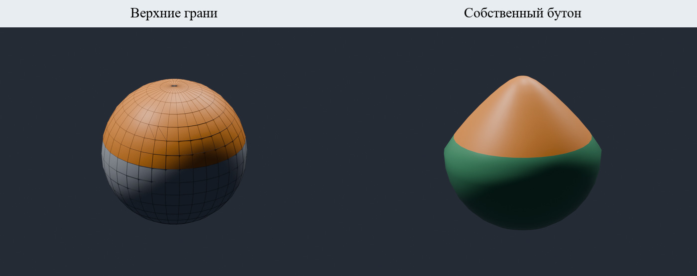
Рис. 4 — Выбор верхних треугольников и полигонов и форма бутона

Задание 4 Create Delete и тыква-светильник
1. На основе сферы радиусом 0,65 м с 96 сегментами и 48 кольцами сформированы восемь продольных долей. Масштаб по Z равен 0,8. Исходная форма сохранена в этапах.
2. В передней части выполнены разрезы и удалены внутренние полигоны двух треугольных глаз, носа и рта. Соседние разрезы согласованы: в оболочке четыре настоящих проёма. Новый полигон зуба создан на верхней границе рта и связан с её вершинами (рис. 5).
3. Добавлены Solidify толщиной 0,025 м внутрь и Bevel кромок шириной 0,004 м с двумя сегментами. Кривой с круглым сечением построен черешок. Внутри находятся светящаяся сердцевина и тёплый точечный источник мощностью 25 Вт.
4. Итоговый светильник показан на рис. 6. Проёмы проверены лучами: из переднего вида они пропускают луч к задней стенке оболочки, а не закрыты материалом.
Перенос в Blender. Полигоны созданы, разрезаны и удалены программно через меш и BMesh. При повторении вручную используются K, создание грани F и X → «Только грани». Полное ручное вырезание отдельно не проверялось. Это полигональная модель, не текстура лица на закрытой сфере.
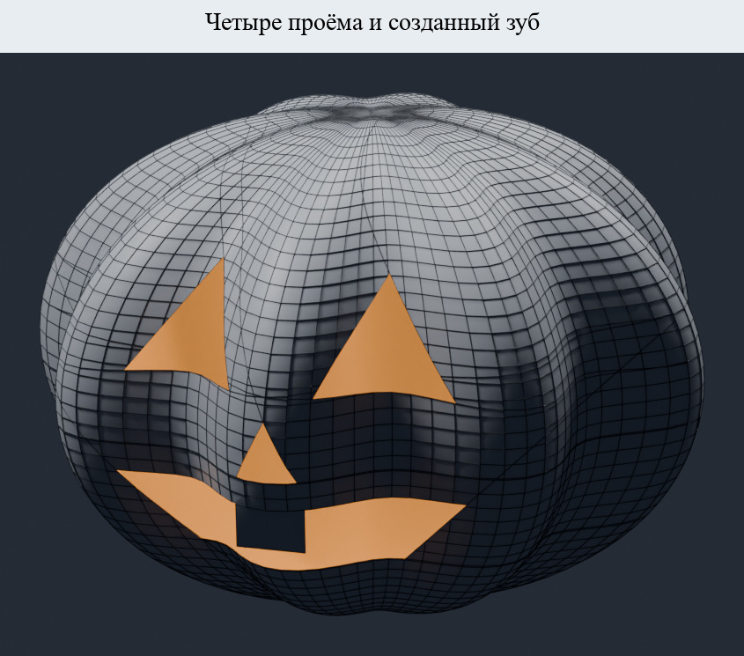
Рис. 5 — Полигональная оболочка тыквы после Create и Delete
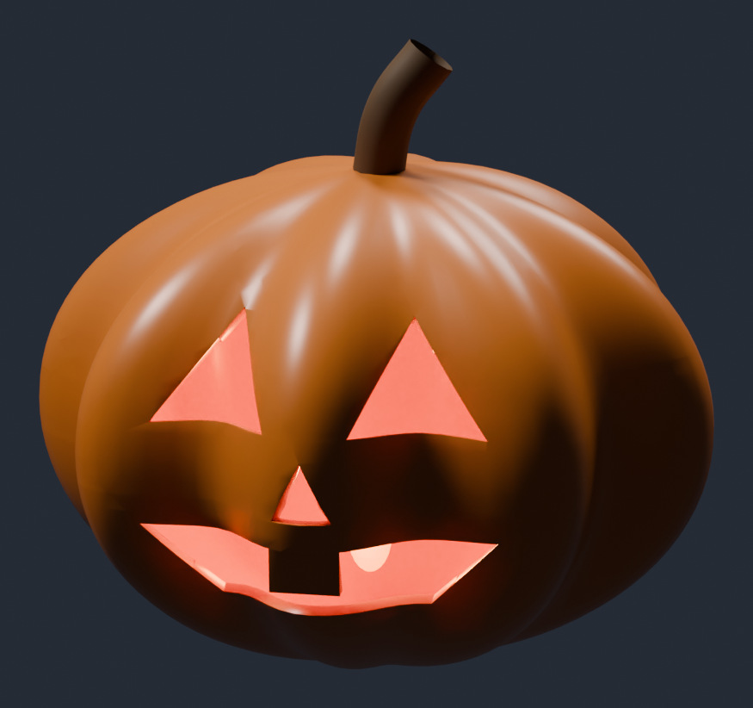
Рис. 6 — Тыква-светильник с настоящими проёмами и внутренним светом

Задание 5 Detach и самостоятельный объект
1. Из сферы радиусом 0,5 м с сеткой 32×16 выделены грани, центры которых выше Z = 0,18 м. Верхняя часть записана в новый объект и удалена из исходного.
2. Получены «Сфера после Detach» с 320 гранями и «Отделённый верх — самостоятельный объект» со 192 гранями. Их сумма равна исходным 512; общие граничные вершины у двух мешей независимы.
3. Основная часть сдвинута по X на −0,55 м, верх — на +0,65 м и по Z на +0,15 м для сравнения (рис. 7). Для ручного повторения: Tab → выделить грани → P → «Выделенное».
Перенос в Blender. P отделяет выбранное в другой объект. Y разъединяет геометрию внутри одного меша и служит аналогом Detach to Element. Для Detach As Clone сначала используется Shift+D, затем P. Attach соответствует объединению объектов Ctrl+J и сам по себе не сваривает совпадающие вершины.
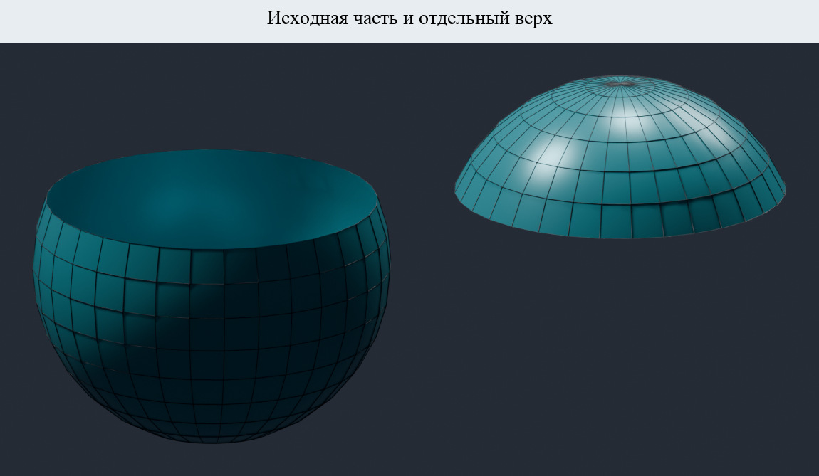
Рис. 7 — Отделение верхней части сферы в самостоятельный объект

Задание 6 Инструменты Edit Mesh

Выдавливание Group и Local
1. На сфере радиусом 0,5 м выбран связный участок из четырёх передних граней. Он выдавлен на 0,18 м вдоль общей усреднённой нормали — пример Group.
2. Тот же верхний участок затем выдвинут ещё на 0,18 м вдоль локальных усреднённых нормалей его вершин. Грани остаются связанными. Сохранён этап только Group и итог Group → Local (рис. 8).
Перенос в Blender. Для ручного повторения в Blender: E — экструзия участка; Alt+E → «Экструдировать грани вдоль нормалей» — связная экструзия по нормалям. «Экструдировать отдельные грани» является другой операцией: она разделяет грани. Численная идентичность алгоритмов 3ds Max и BMesh не заявляется.
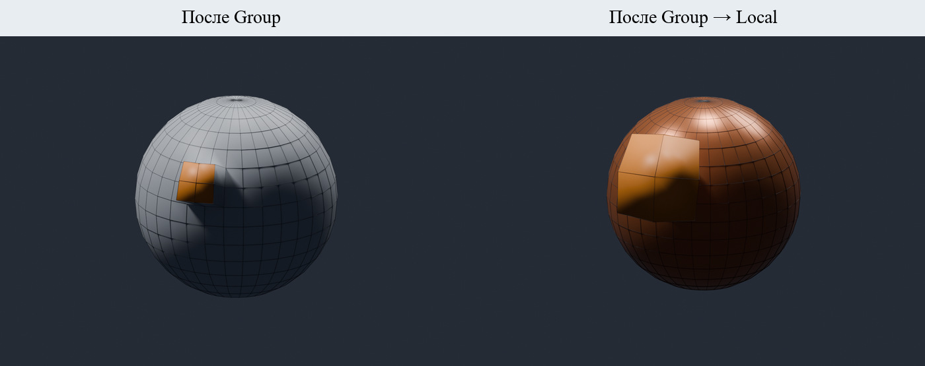
Рис. 8 — Связное выдавливание Group и последующее Local на то же расстояние

Выступ и впадина Bevel
1. На двух копиях сферы участок выдвинут на +0,16 м и вдавлен на −0,16 м. Верхний контур каждого участка уменьшен до 65% относительно его центра. Получены наклонные переходы (рис. 9).
2. В Blender это повторяется экструзией E и масштабированием S. Инструмент 3ds Max Bevel для граней объединяет эти действия; Ctrl+B в Blender предназначен для фасок рёбер и не заменяет его буквально.
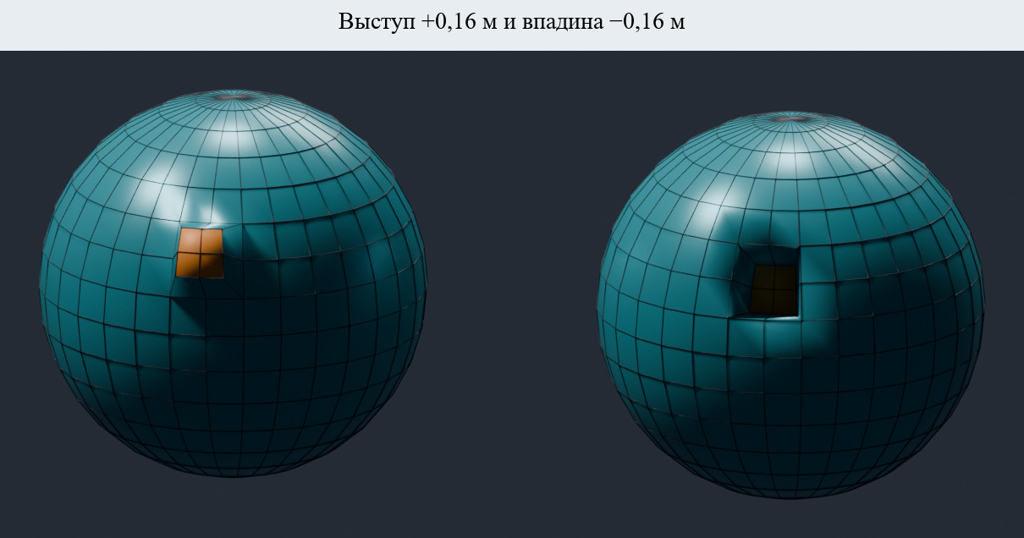
Рис. 9 — Выступ и впадина с уменьшенным верхним контуром

Weld и Divide
1. Для Weld выбраны три соседние вершины верхнего кольца сферы. Порог 0,04 м объединяет их: число вершин уменьшилось с 482 до 480, число граней — с 512 до 510. На рис. 10 вершины показаны геометрическими маркерами.
2. В скрытом этапе «04 — Divide одной грани» одна грань разбита веером с общей внутренней вершиной. Она сдвинута на 0,015 м по X и Z, чтобы показать произвольную точку Divide. Аналог — F3 → «Преобразовать грани в вееры», затем перемещение новой точки.
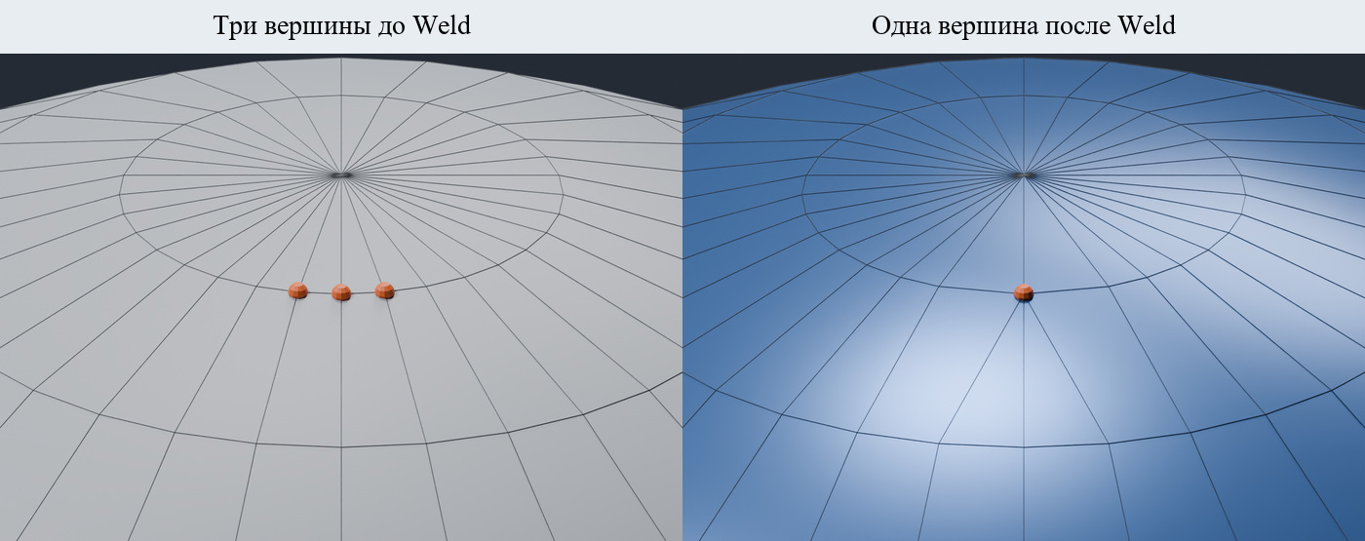
Рис. 10 — Крупный план трёх вершин до и после сварки по расстоянию

Tessellate Edge и Face Center
1. Четыре верхних четырёхугольника предварительно разделены на восемь треугольников. Для аналога Edge в рёбра этих треугольников вставлены середины; получены 32 треугольные грани.
2. Четыре нижних четырёхугольника разделены веерами через центры: получены 16 треугольников. Общая сетка выросла с 482 до 502 вершин и с 512 до 552 граней (рис. 11).
Перенос в Blender. Для треугольника Face-Center в 3ds Max даёт три новых грани, для выбранного здесь четырёхугольника Blender — четыре. Топология разных инструментов не названа одинаковой. Упражнения Extrude, Bevel, Weld, Divide и Tessellate сохранены на отдельных копиях, чтобы было видно действие каждого.
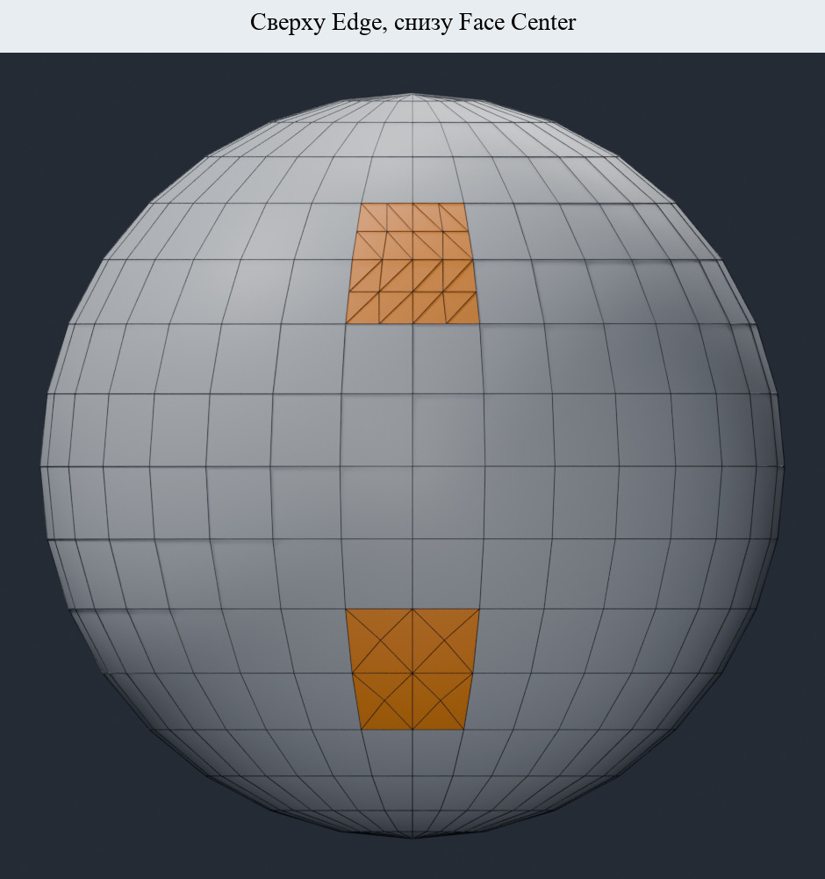
Рис. 11 — Локальные участки Edge и Face Center на одной сфере
Таблица 2 — Измеренная топология упражнений
Операция | Вершины до / после | Грани до / после
Weld | 482 / 480 | 512 / 510
Tessellate | 482 / 502 | 512 / 552

Задание 7 Инструменты Edit Poly

Mesh Smooth одного полигона
1. Один передний четырёхугольник сферы подразделён. Дополнительные точки выведены на исходную сферу радиусом 0,5 м; рядом сохранён исходный полигон для сравнения (рис. 12).
2. В Blender это локальная правка меша, а не применение Subdivision Surface ко всему объекту. Сглаживание через проекцию на сферу является выбранным учебным аналогом MSmooth, не реализацией Catmull–Clark Autodesk.
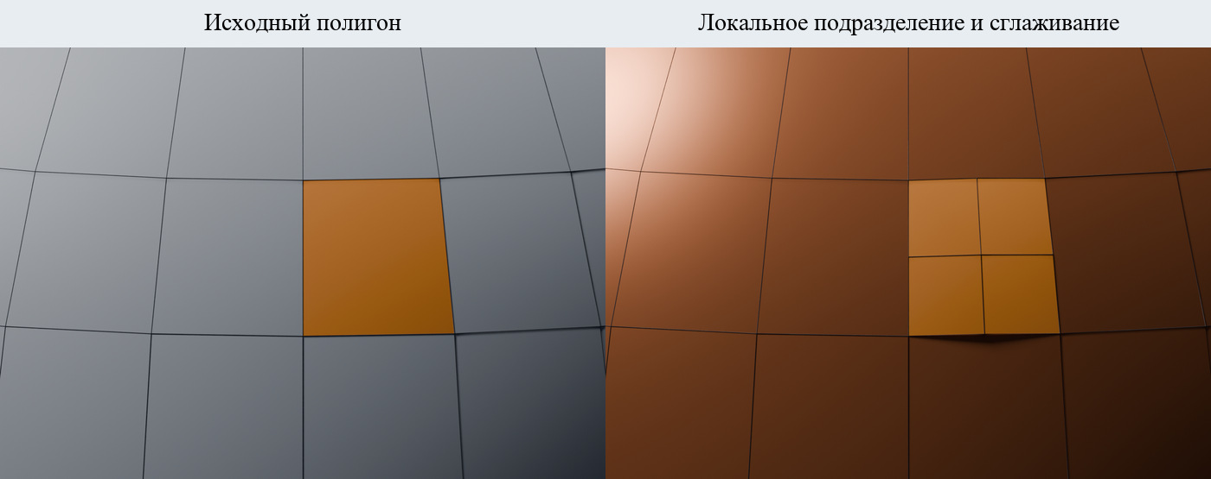
Рис. 12 — Подразделение одного полигона с проекцией новых точек на сферу

Grow и Shrink
1. Выбран один четырёхугольник вдали от полюсов. Два вызова «Выделить больше» расширили область: 1 → 9 → 25 граней. «Выделить меньше» вернул выбор к 9. Этапы сохранены в коллекции и сравниваются на рис. 13.
2. Для повторения используются Ctrl+Num+ и Ctrl+Num− в режиме редактирования. Числа зависят от топологии и положения области. Указанное в методичке значение 16 после второго расширения не перенесено как универсальное правило.
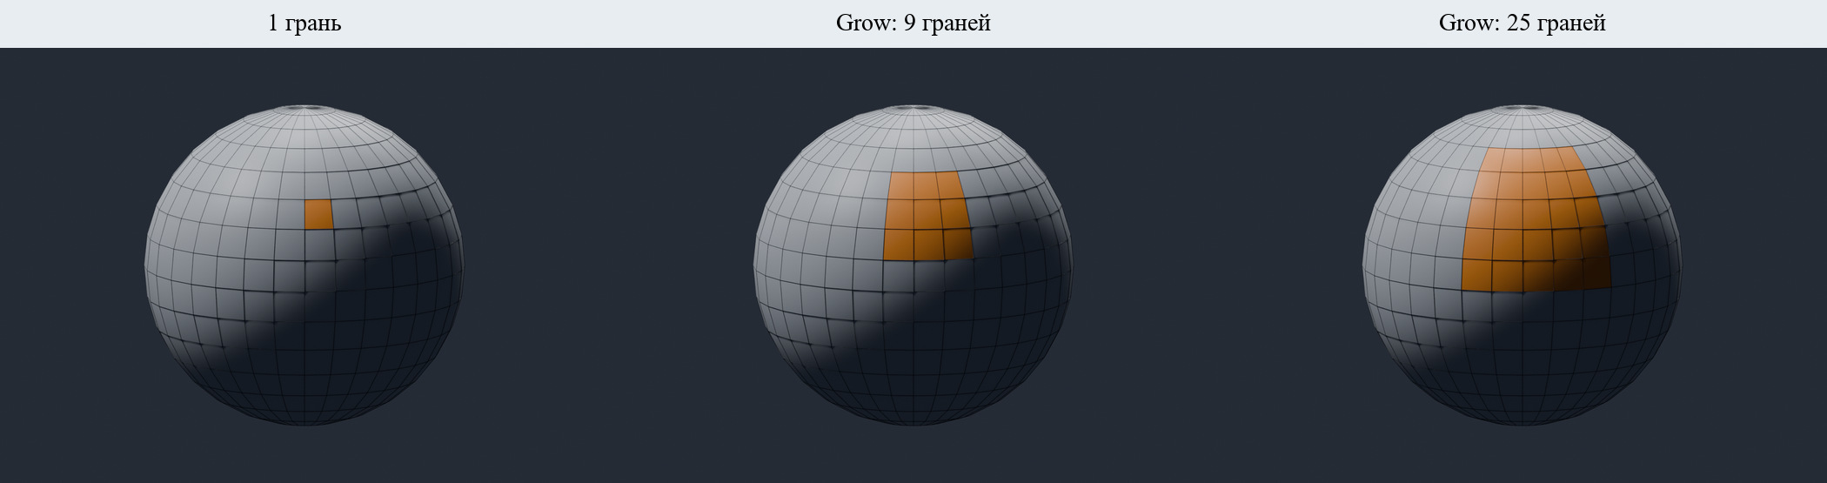
Рис. 13 — Измеренное расширение выделения от 1 до 9 и 25 граней

Flip и Collapse
1. У объекта «Flip — одна обратная нормаль» развёрнута ровно одна грань. Она отмечена цветом, но цвет рендера не является отображением Face Orientation. Направление проверено по геометрической нормали.
2. У соседней сферы Collapse свёл четыре вершины выбранного четырёхугольника в их среднее положение. Получены 479 вершин вместо 482 и 511 граней вместо 512 (рис. 14). Аналог Blender — M → «В центре».
Перенос в Blender. Flip меняет ориентацию грани, не её положение. Вспомогательный объект намеренно сохранён с одной обратной нормалью для показа. Shift+N пересчитывает нормали наружу; после демонстрации Ctrl+Z возвращает учебное состояние. Collapse объединяет выбранное без проверки расстояния, в отличие от Weld.
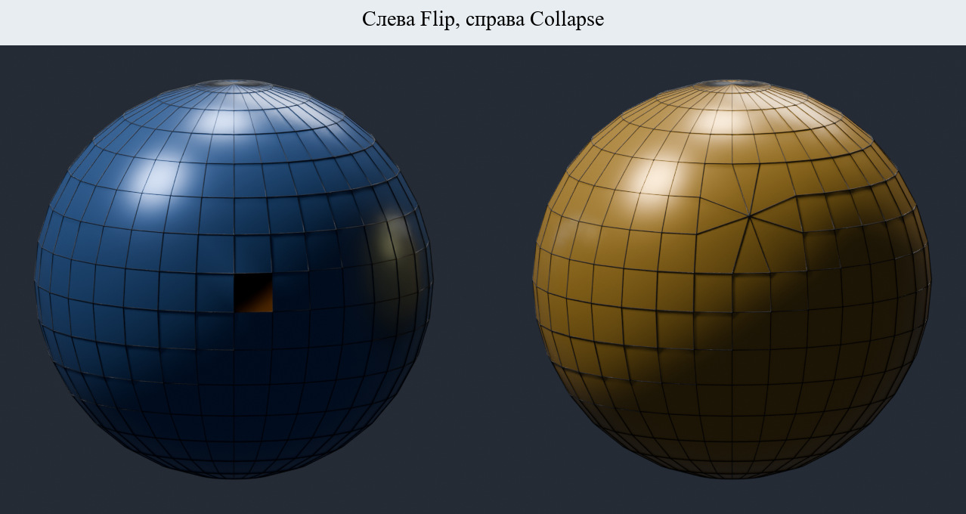
Рис. 14 — Выделенная обратная грань и результат объединения четырёх вершин
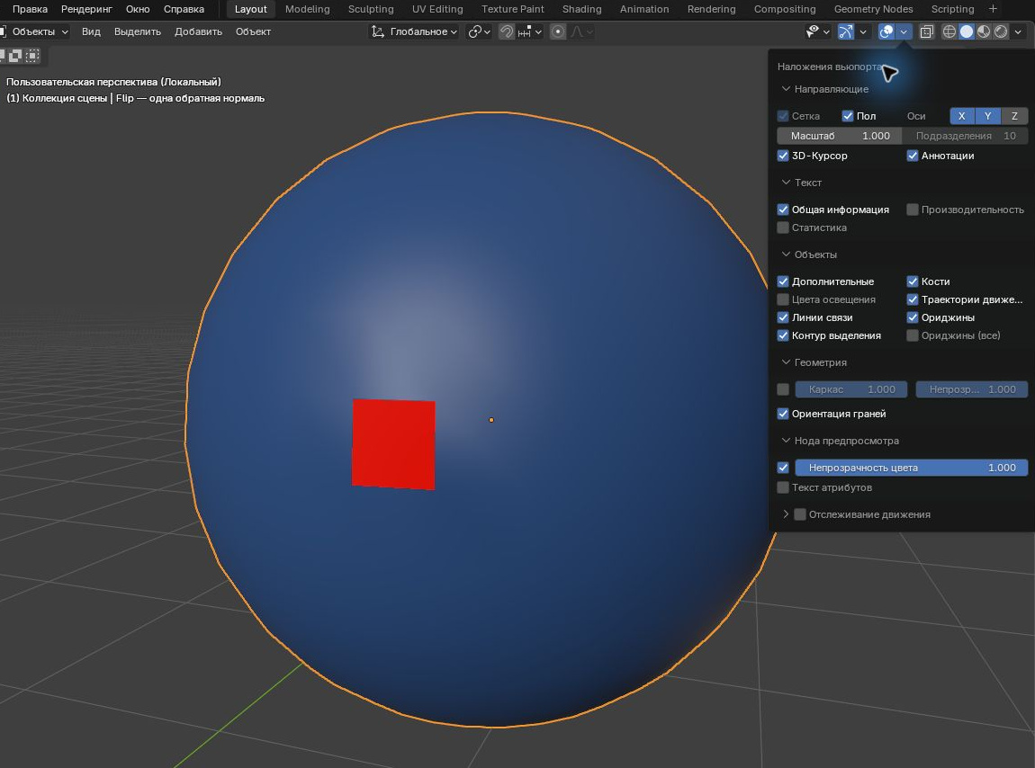
Рис. 15 — Настоящее отображение ориентации граней у примера Flip

Make Planar по трём осям
1. На трёх копиях выбрана область из четырёх граней в передней четверти сферы. У всех её вершин координата X, Y или Z заменена средним значением соответствующей координаты (рис. 16).
2. Плоскость X означает постоянную X, то есть плоскость YZ; аналогично для Y и Z. Ручной приём: центр трансформации — медиана, затем S X 0, S Y 0 или S Z 0. Для каждого опыта используется отдельная копия.
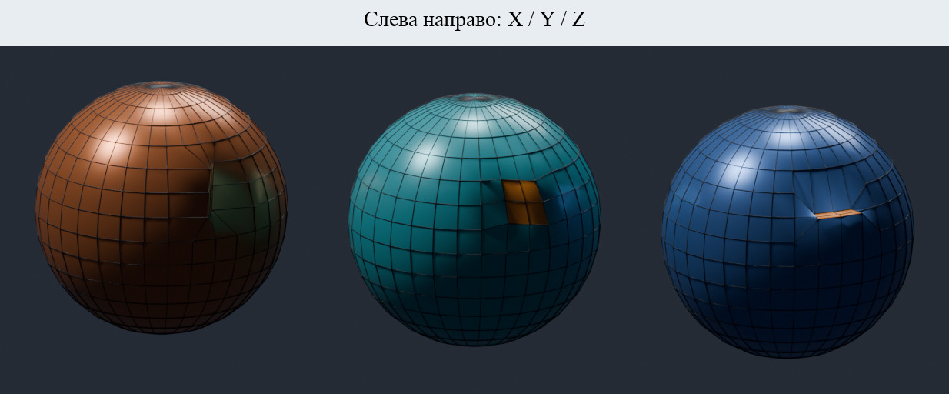
Рис. 16 — Области с постоянной координатой X, Y или Z

Задание 8 Cut и Extrude неправильной области
1. Создан Box размером 1,2×1×0,8 м. В верхней грани построен неправильный восьмиугольник, соединённый с остальной сеткой. Его полигон отмечен булевым атрибутом «Область Cut» в домене Face.
2. Узловой Extrude выдвигает только этот полигон на 0,35 м. Исходная верхняя плоскость находится на Z = 0,4 м, верх выступа — на Z = 0,75 м. Разрез и итог показаны на рис. 17.
3. Для Hide Selected, Hide Unselected и Unhide All сохранены три вспомогательные копии. Они демонстрируют скрытие одной грани, всех остальных 17 граней и возврат всех граней. Эти флаги относятся к редактированию; они не вырезают геометрию и не удаляют её из рендера.
Перенос в Blender. Клавиша K включает «Нож», Enter подтверждает разрез, Esc отменяет незавершённый. В Blender H скрывает выбранное, Shift+H — невыбранное, Alt+H показывает скрытое. Готовая топология создана скриптом, Extrude оставлен редактируемым. Упомянутый в теории Extrude Along Spline имеет другой аналог: профиль вдоль кривой через Curve to Mesh; отдельное практическое задание на него в методичке не дано.
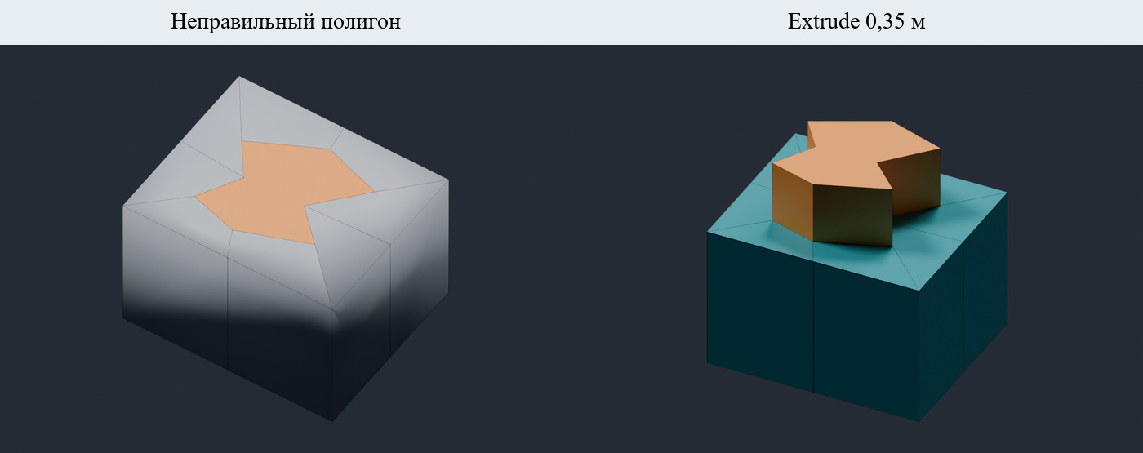
Рис. 17 — Разрез верхней грани Box и экструзия неправильного полигона

Задание 9 Editable Patch и собственный навес
1. Создана собственная модель навеса на четырёх опорах. Основная поверхность — NURBS с 4×4 контрольными точками, порядком 4 по U и V, единичными весами и зажатыми концами.
2. Контрольные точки подняты и опущены, чтобы получить седловидную форму. Их реальная контрольная сетка показана на рис. 18; оранжевые сферы являются геометрическими маркерами этих точек.
3. Поверхность охватывает прямоугольник 1,65×1,2 м; добавлена толщина 0,018 м и четыре опоры радиусом 0,026 м. Готовая модель показана на рис. 19. Поверхность оставлена типом SURFACE и редактируется через Tab.
Перенос в Blender. В Blender нет объекта Editable Patch Autodesk. Использован аналог редактируемой бикубической поверхности. Методичка называет лоскутки только треугольными, но в 3ds Max существуют Tri Patch и Quad Patch. Здесь выбрана четырёхугольная поверхность с управляемой сеткой, а не переименованный обычный меш.
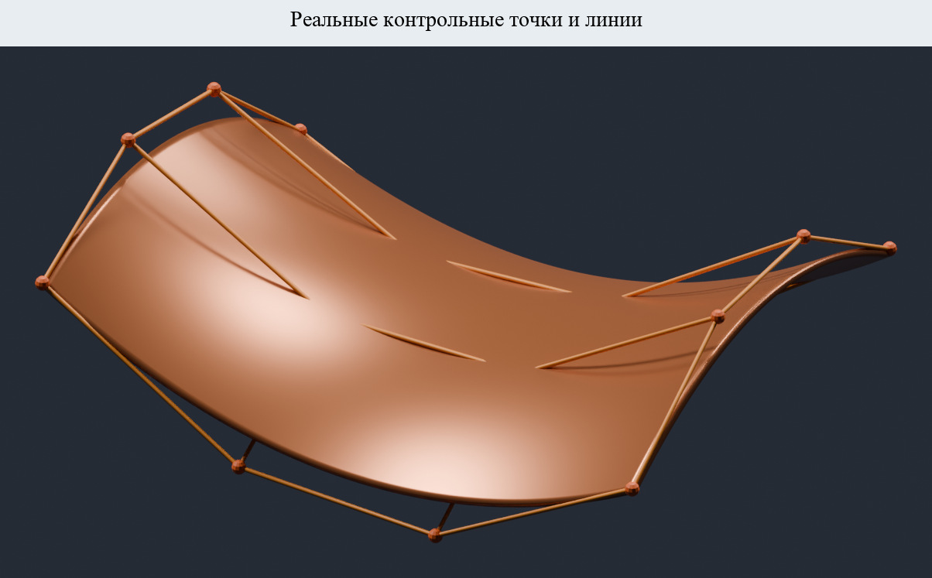
Рис. 18 — Контрольная сетка бикубической поверхности 4×4
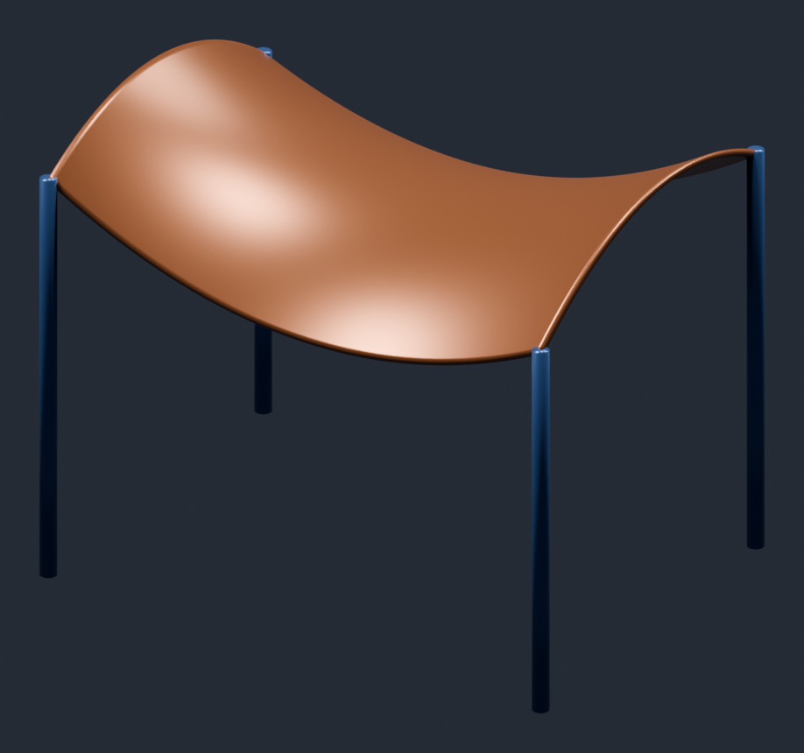
Рис. 19 — Собственная модель навеса с редактируемой NURBS-поверхностью
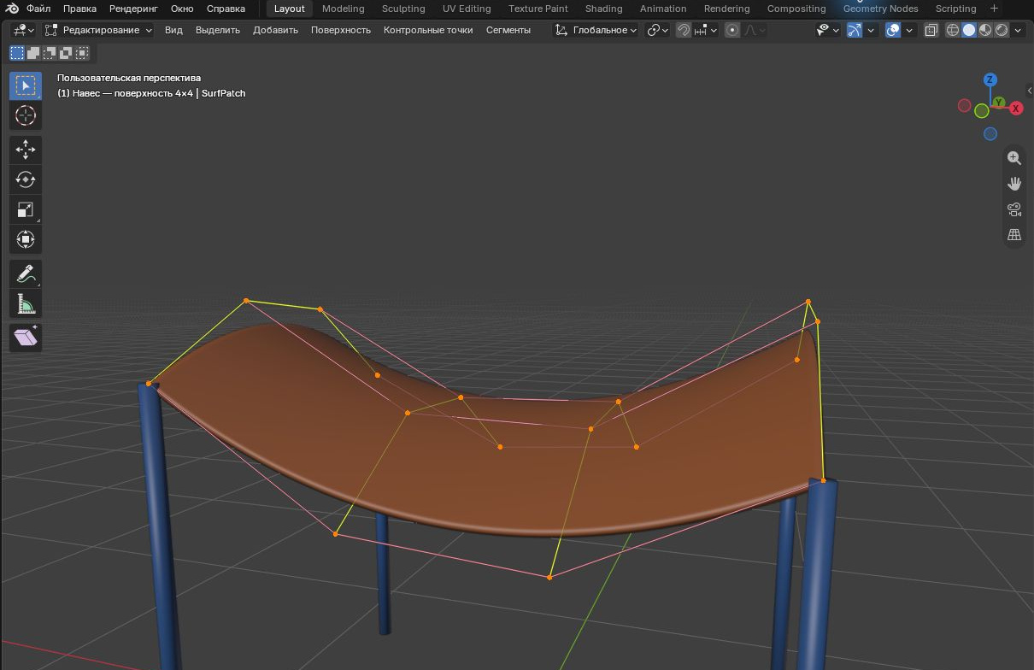
Рис. 20 — Контрольные точки поверхности в режиме редактирования

Задание 10 Hair and Fur с полным количеством волос
1. Создана сфера радиусом 0,5 м. Волосы представлены настоящими кривыми Curves, которые строятся геометрическими нодами. В рабочем окне Max Hairs = 100000 ограничивает показ; при рендере используется полное Hair Count.
2. Густой мех сохранён в этапах: Hair Count = 500000, Cut Length = 50. Дополнительно приняты Scale = 100 и Rand Scale = 40. Генератор вычисляет 500000 кривых по четыре точки, всего 2000000 точек.
3. Итоговая щетина: Hair Count = 250000, Scale = 10, Cut Length = 100, Rand Scale = 10. Получены 250000 кривых и 1000000 точек. Два состояния сравниваются на рис. 21.
4. Для собственного генератора выбрана базовая длина 0,6 м: до случайного изменения номинальная продольная длина меха равна 0,3 м, щетины — 0,06 м. Радиус волоса у корня 0,00022 м с уменьшением к концу. Дополнительный разброс концов ±35% выбран для различимости прядей.
Перенос в Blender. Scale и Cut Length трактуются как проценты. Rand Scale задаёт долю случайно укороченных волос, а не обязательное уменьшение каждого волоса на этот процент. Длина основы, профиль, распределение и разброс собственного генератора отличаются от Hair and Fur 3ds Max. Совпадение количества кривых проверено; совпадение алгоритма укладки не заявляется. «Полное количество» временно снимает ограничение и в окне; после показа его нужно выключить.
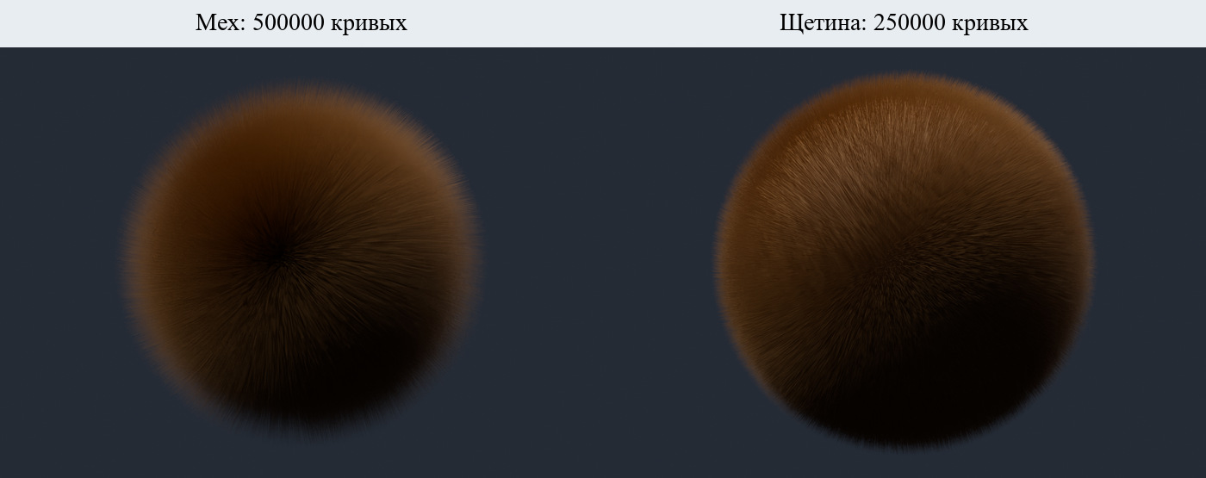
Рис. 21 — Густой мех и короткая щетина при полных количествах кривых
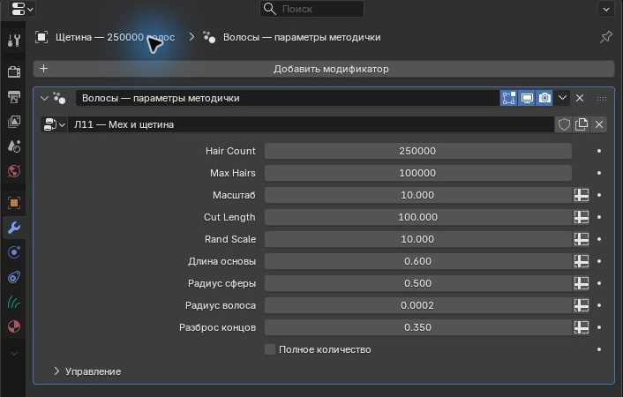
Рис. 22 — Параметры количества и длины щетины в Blender
Таблица 3 — Фактически вычисленные кривые волос
Состояние | В окне | Полные кривые | Контрольные точки
Мех | 100000 | 500000 | 2000000
Щетина | 100000 | 250000 | 1000000

Индивидуальное задание
Пользователь подтвердил, что отдельный вариант преподаватель не выдавал. Конкретная модель ИДЗ поэтому не приписывается выполнению. Собственные модели созданы в заданиях, где этого требует методичка: бутон, тыква-светильник и навес.

Вопросы для подготовки к защите
Отдельного списка контрольных вопросов в методичке нет. Ниже приведены вопросы для самостоятельной подготовки по выполненным операциям.

1 Чем вершина ребро грань полигон и элемент отличаются друг от друга
3ds Max: Вершина задаёт точку меша, ребро соединяет вершины, Face в Editable Mesh — треугольная грань. Polygon объединяет геометрически связанные грани по правилам выбора. Element — связная часть меша; он не обязательно совпадает со всем объектом.
Blender: Выбор вершин, рёбер и граней включается клавишами 1, 2 и 3 основного ряда в Edit Mode. Многоугольники могут иметь три, четыре и больше вершин. Связная часть выбирается L под курсором или Ctrl+L от выбранного.

2 Что заменяет Mesh Select в Blender
3ds Max: Mesh Select сохраняет выбор субобъектов и передаёт его следующим модификаторам.
Blender: Выделение хранится в меше, группах вершин и именованных атрибутах. В работе группы ограничивают Push, Stretch и Taper, атрибут Face задаёт область Extrude.

3 Как ограничить выбор видимой стороной
3ds Max: Ignore Backfaces исключает обратные поверхности из выбора.
Blender: Для выбора без сквозного охвата нужно выключить X-Ray: Alt+Z. Это не полная копия Ignore Backfaces: видимость и ориентация нормали являются разными условиями.

4 Почему Detach и Attach не равны сварке
3ds Max: Detach отделяет часть, Attach объединяет объекты или элементы. Weld отдельно совмещает близкие вершины.
Blender: P создаёт отдельный объект, Y разъединяет внутри меша, Ctrl+J объединяет объекты. Совпавшие вершины после Ctrl+J ещё не сварены; для этого нужен Merge by Distance.

5 Чем Group Local и отдельные грани отличаются
3ds Max: Group использует общее направление непрерывной области, Local — локальные нормали. Результат зависит от выбранных субобъектов и их связности.
Blender: В примере сохранена связная область: сначала общий вынос, затем вынос по нормалям вершин. Extrude Individual Faces разъединяет грани и не назван точной заменой Local.

6 Что делает Bevel для граней и для рёбер
3ds Max: Bevel грани совмещает выдавливание и изменение её контура.
Blender: В упражнении это E и S. Ctrl+B делает фаску рёбер; Ctrl+Shift+B — вершин. Модификатор Bevel у тыквы смягчает кромки уже готовой оболочки.

7 Чем Weld отличается от Collapse
3ds Max: Weld учитывает порог расстояния; Collapse сводит выбранные вершины в одну независимо от их исходного расстояния.
Blender: Merge by Distance использован для трёх близких вершин с порогом 0,04 м. Merge at Center использован для четырёх вершин выбранной грани; это отдельный опыт.

8 Почему Tessellate и Mesh Smooth дают разные результаты
3ds Max: Tessellate прежде всего увеличивает детализацию. Mesh Smooth также меняет форму в сторону сглаживания; параметры и режимы влияют на результат.
Blender: Локальные Subdivide и Poke Faces меняют топологию. Для учебного MSmooth новые точки проецируются на исходную сферу. Это собственный аналог, не обещание одинаковой сетки Autodesk.

9 Почему при Grow нельзя всегда ожидать 9 или 16 граней
3ds Max: Счёт зависит от топологии, границы, полюсов и исходного выбора.
Blender: На проверенном участке получено 1 → 9 → 25 → 9. Это фактический результат Select More и Select Less, а не правило для любого меша.

10 Что меняет Flip и как исправляется обратная нормаль
3ds Max: Flip меняет направление нормали и порядок обхода граней.
Blender: Вывернуть нормали меняет ориентацию выбранного. Shift+N пересчитывает наружу, а Face Orientation помогает увидеть обратную сторону. Учебный Flip намеренно сохранён с одной обратной гранью.

11 Как устроен аналог Editable Patch
3ds Max: 3ds Max поддерживает треугольные и четырёхугольные лоскутные поверхности с управляющими точками.
Blender: В модели оставлена NURBS-поверхность 4×4 порядка 4 по двум осям, с единичными весами и зажатыми концами. Она редактируется точками, но типом Autodesk Editable Patch не является.

12 Что означают Hair Count Max Hairs Scale и Cut Length
3ds Max: Hair Count задаёт количество волос, параметры Display ограничивают показ. Scale и Cut Length изменяют длину в процентах.
Blender: Генератор создаёт полные 500000 или 250000 кривых при рендере. Max Hairs 100000 ограничивает рабочее окно. В собственной модели база 0,6 м даёт номинальные осевые длины 0,3 и 0,06 м до случайного изменения.

13 Можно ли открыть комплект без выполнения встроенного Python
3ds Max: Обычные сохранённые данные модели и модификаторы не требуют отдельного повторения сценария построения.
Blender: Да. Меши, ноды, Surface и Curves сохранены в .blend. Повторное открытие проверено с отключённым выполнением встроенных скриптов. Для заново выполненной сборки используются внешние scripts/lab11/.

Вывод
Выполнены десять заданий и продолжения упражнений Edit Mesh и Edit Poly. Показаны ограниченные деформации, реальные отверстия, отделение меша, связная экструзия, изменение контура, сварка и разбиение, рост выделения, обратная нормаль, объединение в центр, плоскости, неправильный разрез, управляемая поверхность и настоящие кривые волос.
Выделение и геометрия проверены после повторного открытия без выполнения встроенного Python. Для отсутствующих инструментов выбраны явно описанные аналоги. Количество волос сохранено полным, а ограничение 100000 действует на рабочее окно. Четыре снимка получены в настоящем интерфейсе Blender; у них обрезаны только лишние области окна. Полное ручное повторение всех действий не заявляется. Для оформления остаётся титульный лист.

Что проверено
В модели пройдены 96 программных проверок: непустая конечная геометрия, 10 сцен и камер, свет, скрытые этапы, неизменность вершин вне трёх групп, Push на диаметр, четыре проёма и прохождение лучей, независимые меши после Detach, изменение топологии Weld и Collapse, Grow/Shrink, нормали, координаты плоскостей, высота Extrude, Surface 4×4 и полные количества Curves. Рендеры просмотрены отдельно. Снимки интерфейса не подменены рендерами.

Использованные материалы
1. Методичка «11.docx», предоставленная пользователем. Внутреннее название «Лабораторная работа №16. Усложнённые модификаторы». Результат оформлен под номером 11.
2. Autodesk 3ds Max Help. General Parameters Rollout (Hair And Fur). https://help.autodesk.com/cloudhelp/2025/ENU/3DSMax-Simulation-Effects/files/GUID-61E64E94-42ED-42D7-BE4B-63C2E27A4F32.htm — проценты Scale, Cut Length и Rand Scale. Дата обращения: 08.11.2026.
3. Autodesk 3ds Max Help. Patch Grids. https://help.autodesk.com/cloudhelp/2022/ENU/3DSMax-Modeling/files/GUID-004BE4A2-F179-4343-BADA-55B55B1DF8D6.htm — Tri Patch и Quad Patch. Дата обращения: 08.11.2026.
4. Blender Developer Documentation. Curves. https://archive.blender.org/wiki/2024/wiki/Source/Objects/Curves.html — данные кривых и их поддержка рендером. Дата обращения: 08.11.2026.
5. Исходники scripts/lab11/ и фактические параметры модели Blender 5.2.1 LTS.

